Рекомендую просмотр

советских мультфильмов:

- «Тимошкина ёлка»
- «Новогоднее путешествие»
- «Дед Мороз и лето»
- «Мисс Новый Год»
- «Когда зажигаются ёлки»
- «Дед Мороз и серый волк»
- «Новогодняя сказка»
- «Чудесный колодец»
- «Новогодняя ночь»
- «Снеговик-почтовик»
- «Девочка и зайцы»
- «Кто придёт на Новый год?»
- «Как ёжик и медвежонок

встречали новый год»
- «Зима в Простоквашино»
- «Мороз Иванович»
- «Ну, Погоди!ч.8»
- «Снегурята»
- «Падал прошлогодний снег»
- «Умка ищет друга»

Мультфильмы онлайн:

1. http://mults.info/mults/?id=949
2. http://lad-lad.ru/novyj-god/182-multfilmy-pro-novyj-god/1115-sovetskie-multfilmy-pro-novyj-god.html

Почитайте детям:
Новогодняя история
Сказка про мышонка Твикли и Деда Мороза
Как Ослик, Ёжик и Медвежонок встречали Новый год
Два брата
Бенгальские огни
Как я встречал Новый год
Ёлка. М. Зощенко
Бабушка Метелица
Серебряное копытце
Лесичка-сестричка и Серый Волк
Морозко
Девочка Снегурочка
Зимовье зверей
12 месяцев
Два Мороза
Мороз Иванович
Ёлка. В.Сутеев

МБДОУ ДС №29 г.Кузнецка

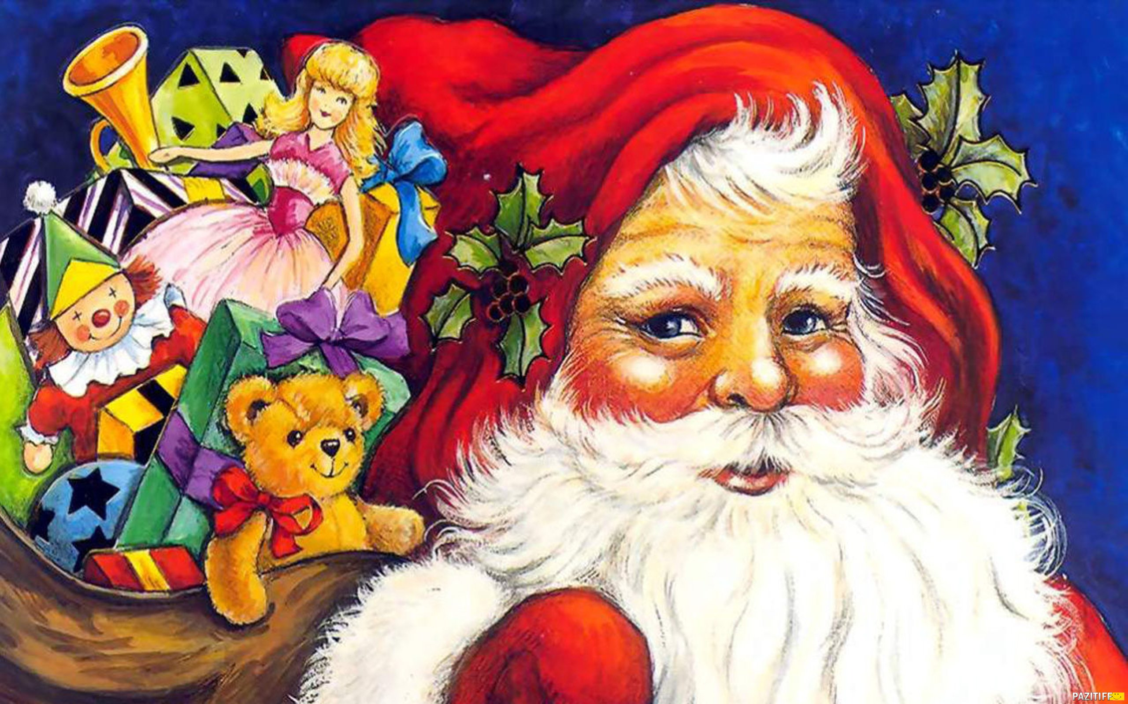

2016г.
«Ёлка»
Автор: С.Михалков
Елку вырублю в лесу,
Елку в школу принесу!
Всю в сосульках ледяных,
В крепких шишках смоляных,
Со смолою на стволе,
Со снежинкой на смоле.
Если встречу я в лесу
Настоящую лису,
Я на елку покажу
И в лесу лисе скажу:
— Ты, лиса, меня не трогай,
Ты беги своей дорогой,
Не задерживай, прошу:
Я Новый год встречать спешу.
Мне навстречу выйдут волки,
Скажут: «Стой-ка, паренек!
На опушке вместо елки
Почему торчит пенек?»
Дятел клювом простучит:
«Почему пенек торчит?»
На деревья снег ложится,
Всё в сугробах, всё в снегу.
И от зверя и от птицы
Я на лыжах убегу.
Я принес из лесу ёлку —
Наглядеться не могу!
От подставки до макушки —
Сто четырнадцать огней,
На ветвях висят хлопушки,
И звезда горит на ней!
Разноцветные флажки,
Золотые петушки,
А под елкой — Дед-Мороз,
Ватный снег его занес.
Приходите к нам, друзья!
Эту елку выбрал я.

Вопросы:
1. Куда принес новогоднюю елку герой
стихотворения С.Михалкова "Елка"?
2. Какая была ёлка?
3. О каких диких животных говорит автор?
4. На чём хотел убежать герой стихотворения от зверей и от птиц?
5. Сколько огней было на ёлке? Какие ещё игрушки висели на ёлке?
6. Кого пригласил герой стихотворения на ёлку?
Викторина «Новогодний фейерверк»
1. В каком древнем русском городе находится резиденция Деда Мороза?
а) Великий Устюг
б) Великий Новгород
в)Москва
2. Какие цветы хотела получить на Новый год королева из сказки «Двенадцать месяцев»?
а) подснежники
б) розы
в) ромашки
3. Какое животное является символом 2016 года?
а) змея
б) обезьяна
в) заяц
4. Кого маленькая разбойница попросила отвезти Герду в Лапландию в сказке Г.Х. Андерсена "Снежная королева"?
а) северного оленя
б) белого медведя
в) лесного волка
5. Какую обувь приобрел себе вместо валенок пес Шарик из м/ф "Зима в Простоквашино"?
а) сапоги
б) сандалии
в) кеды
6. Кто были помощниками Деда Мороза на Северном полюсе (м/ф "Дед Мороз и лето")?
а) белые медведи
б) олени
в) Снегурочка
Ключи: 1а; 2а; 3б; 4а; 5в; 6а.
